**N Á V R H R O Z P O Č T U**

**Obec Zálesie**

**na rok 2023**

Predkladá: Bc. Martina Dobrovodská

Starosta obce

Vypracoval: Ing. Tatiana Svetláková

Účtovník ▪ Ekonóm

**OBSAH**

ÚVOD 2

1.1. Základná charakteristika obce **Chyba! Záložka nie je definovaná.**

1.2. Vývoj obce v roku 2022 **Chyba! Záložka nie je definovaná.**

2. HLAVNÉ CIELE NA ROK 2023 **Chyba! Záložka nie je definovaná.**

2.1. Rozhodujúce vstupné parametre Rozpočtu na rok 2023 **Chyba! Záložka nie je definovaná.**

2.3. Obmedzenia a riziká Rozpočtu na rok 2023 **Chyba! Záložka nie je definovaná.**

3. PROGRAMOVÝ ROZPOČET **Chyba! Záložka nie je definovaná.**

3.1. Príjmy **Chyba! Záložka nie je definovaná.**

3.2. Výdavky 7

# ÚVOD

## Základná charakteristika obce

Obec Zálesie sa nachádza v Bratislavskom kraji, v západnej časti okresu Senec. Leží v nadmorskej výške 130 metrov nad morom v západnej časti Podunajskej nížiny. Z južnej a východnej strany obce tvorí hranicu katastra rieka Malý Dunaj. Obec leží na hranici chránenej vodohospodárskej oblasti Žitný ostrov. Katastrálne územie má rozlohu 586,6 ha.

V obci sa nachádza Materská škola.

Vývoj počtu obyvateľov za posledných päť rokov

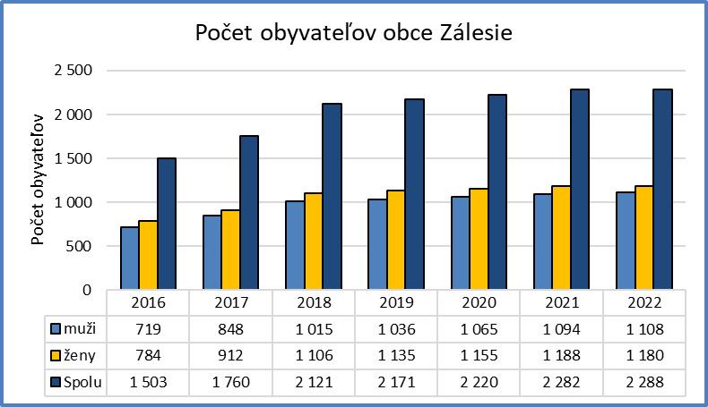

## Vývoj obce v roku 2022

Rok 2022 bol pre obec náročný. Na začiatku roka sa musela obec vysporiadať s rozpočtovým provizóriom. Zároveň sme čelili problémom spôsobeným energetickou krízou. Záver roka bol poznačený komunálnymi voľbami a následnou zmenou vedenia obce.

S nárastom cien na celosvetových trhoch, ak aj nárastom ceny práce a monopolného postavenia dodávateľov, bol spojený nárast bežných výdavkov obce. Nárast sa prejavil najmä v cenách energií, potravín a výdavkov na vývoz a likvidáciu odpadu.

Rok 2022 sa niesol v znamení príprav na budúce investičné projekty obce. V roku 2022 sme začali s projektom výstavby 3. budovy v MŠ. Ku koncu roka bol obstaraný dodávateľ stavby a stavebný dozor. Zároveň sme pripravovali kúpu pozemku, ktorý bude využitý na výstavbu základnej školy v obci.

Pre rok 2023 predpokladáme, že ceny komodít budú naďalej rásť, čo spôsobí zvýšenie výdavkov bežného rozpočtu na úkor kapitálových investícií. Obec sa zároveň musí vysporiadať so zákonným zvýšením tarifných platov v školstve a verejnej správe.

# HLAVNÉ CIELE NA ROK 2023

## Rozhodujúce vstupné parametre Rozpočtu na rok 2023

Rozhodujúcimi vstupnými parametrami sú:

* podielové dane:

v roku 2023 predpokladáme výšku podielových daní na úrovni 871 967 EUR (810 025 EUR v roku 2022). Financovanie prorodinného balíčka sa prejaví cez nižšie transfery podielových daní obciam a VÚC ako priamy dôsledok zvýšenia daňového bonusu,

* ostatné dane:

v roku 2023 je predpokladaný výber dane z nehnuteľnosti vo výške 134 777 EUR a dane za psa 5 000 EUR pri súčasných platných hodnotách a sadzbách. Vzhľadom na celkovú ekonomickú situáciu v SR a znížené príjmy obyvateľov, je potrebné očakávať ťažší – oneskorený výber časti tejto dane,

* transfer MŠ - predškoláci:

v roku 2023 sa nezvýši príspevok na predškolákov,

* transfer - MIRRI rozšírenie kapacity MŠ a dostavba jedálne:

v roku 2023 budeme realizovať výstavbu 3. budovy MŠ a dostavbu jedálne pri MŠ. Dotácia MIRRI na úrovni 1 369 732 EUR, spoluúčasť predstavuje 5% z celkových výdavkov.

## 2.3. Obmedzenia a riziká Rozpočtu na rok 2023

Medzi najvýznamnejšie riziká roku 2023 zaraďujeme:

* extrémny nárast cien energií

v roku 2023 predpokladáme nárast výdavkov na energie o 160%,

* zákonné zvýšenie tarifných platov v školstve a verejnej správe

v roku 2023 predpokladáme nárast celkových mzdových výdavkov o 43%,

* zvýšené výdavky na smeti:

v roku 2023 predpokladáme nárast výdavkov na smeti o 12%,

* nutnosť opráv / rekonštrukcie verejného osvetlenia
* nutnosť opráv cintorína a jeho spravovania
* nutnosť opráv parku
* negatívny vplyv prorodinného balíčka na príjmy obce

Možné pozitívne vplyvy:

* udržanie zamestnancov,
* transfer MIRRI rozšírenie kapacity MŠ a dostavba jedálne,
* uplatnenie pohľadávky z vyhraného súdneho sporu,
* udržanie režijných výdavkov, mimo výdavkov na energie,
* zvýšenie efektivity procesov.

# PROGRAMOVÝ ROZPOČET

## Príjmy

Celkové príjmy predpokladáme vo výške **2 777 408 EUR**. Nárast oproti upravenému rozpočtu roku 2022 je vo výške 154 %.

***Bežné príjmy***

*Daňové príjmy*

Na základe vývoja makroekonomických ukazovateľov nepredpokladáme nárast daňových príjmov (1 161 274 EUR). V rozpočte 2023 z opatrnosti nepočítame s príjmom z poplatku za rozvoj.

*Nedaňové príjmy*

V roku 2023 predpokladáme nárast nedaňových príjmov na úroveň 83 775 EUR.

*Transfery*

V roku 2023 predpokladáme príjem z kategórie transferov na úrovni 36 511 EUR.

***Kapitálové príjmy***

V rámci kapitálových príjmov počítame s dotáciou z Ministerstva investícií, regionálneho rozvoja a informatizácií SR vo výške 1 369 732 EUR. Poskytnuté prostriedky budú použité na realizáciu výstavby 3. budovy MŠ a dostavbu jedálne pri MŠ.

***Finančné operácie – príjmové***

V príjmových finančných operáciách sa počíta s nevyčerpanými účelovo určenými finančnými prostriedkami vo výške 6 116 EUR. Jedná sa o nevyčerpané finančné prostriedky z  dotácie na predškolákov, nevyčerpané prostriedky z daru od rodiny Kušíkovcov (projekt Živý meander), transfer na prípravu a realizáciu referenda 2023.

Ostatný zostatok finančných prostriedkov z roku 2022 bude, v prípade schválenia poslancami obecného zastupiteľstva - pri schvaľovaní záverečného účtu, pripísaný na rezervný fond obce. V prípade súhlasu poslancov obecného zastupiteľstva plánujeme v roku 2023 použiť dlhodobé finančné prostriedky vo výške 40 000 EUR z rezervného fondu obce a na krytie výdavkov spojených s aktuálnou energetickou krízou - enormné zvýšením cien energií. K dnešnému dňu nevieme s určitosťou určiť formu pomoci zo strany štátu.

V roku 2023 plánujeme použiť 80 000 EUR z fondu poplatku za rozvoj na spolufinancovanie výstavby 3. budovy MŠ a dostavbu jedálne pri MŠ. Financovanie prípravy projektu budovy MŠ je v súlade s §11 ods. 2 zákona o miestnom poplatku za rozvoj.



## Výdavky

Celkové výdavky predpokladáme vo výške **2 777 408 EUR**. Nárast oproti upravenému rozpočtu roku 2022 vo výške 54%.

***Bežné výdavky***

Obec Zálesie plánuje výdavky v rámci 13 programov obce:

* Program 1: Plánovanie, manažment a kontrola
* Program 2: Propagácia a marketing
* Program 3: Internetové služby
* Program 4: Služby občanom
* Program 5: Bezpečnosť
* Program 6: Odpadové hospodárstvo
* Program 7: Komunikácie
* Program 8: Vzdelávanie
* Program 9: Špor
* Program 10: Kultúra
* Program 11: Prostredie pre život
* Program 12: Sociálne služby
* Program 13: Administratíva

***Kapitálové výdavky***

Kapitálové výdavky plánujeme na úrovni 1 472 252 EUR. Z čoho najväčšiu časť tvoria výdavky na prípravu a realizáciu projektu výstavby 3. budovy MŠ a rozšírenie kapacity jedálne pri MŠ (1 467 132 EUR). Ostatné položky tvoria prípravná a projektová dokumentácia -cyklotrasa (3 000 EUR) a ukončenie projektu Živý meander (2 120 EUR).

